سجل التخطيط للتدريس
للفصل الدراسي الأول 1448 هـ
اسم المعلم/ ـة: ...............................................

الأهداف العامة للتعليم بالمملكة العربية السعودية:
1ـ تنمية روح الولاء لشريعة الإسلام، وذلك بالبراءة من كل نظام أو مبدأ يخالف هذه الشريعة واستقامة الأعمال والتصرفات وفق أحكامها العامة الشاملة .
2ـ النصيحة لكتاب الله وسنة رسوله بصيانتها، ورعاية حفظهما، وتعهد علومهما، والعمل بما جاء فيهما .
3ـ تزويد الفرد بالأفكار والمشاعر والقدرات اللازمة لحمل رسالة الإسلام .
4ـ تحقيق الخلق القرآني في المسلم، والتأكيد على الضوابط الخلقية لاستعمال المعرفة (( إنما بعثت لأتمم مكارم الأخلاق )) .
5ـ تربية المواطن المؤمن ليكون لبنة صالحة في بناء أمته، ويشعر بمسؤوليته لخدمة بلاده والدفاع عنها .
6ـ تزويد الطالب بالقدر المناسب من المعلومات الثقافية، والخبرات المختلفة التي تجعل منه عضواً عاملاً في المجتمع .
7ـ تنمية إحساس الطلاب بمشكلات المجتمع الثقافي، والاقتصادي والاجتماعي، وإعداد هم للإسهام في حلها .
8ـ تأكيد كرامة الفرد وتوفير الفرص المناسبة لتنمية قدراته حتى يستطيع المساهمة في نهضة الأمة .
9ـ دراسة ما في هذا الكون الفسيح من عظيم الخلق، وعجيب الصنع، واكتشاف ما ينطوي عليه من أسرار قدرة الخالق للاستفادة منها وتسخيرها لرفع كيان الإسلام وإعزاز أمته .
10ـ بيان الانسجام التام بين العلم والدين في شريعة الإسلام، فإن الإسلام دين ودنيا، والفكر الإسلامي يفي بمطالب الحياة البشرية في أرقي صورها في كل عصر .
11ـ تكوين الفكر الإسلامي المنهجي لدى الأفراد، ليصدروا عن تصور إسلامي موحد فيما يتعلق بالكون والإنسان والحياة، وما يتفرع عنها من تفصيلات .
12ـ رفع مستوي الصحة النفسية لإحلال السكينة في نفس الطالب، وتهيئة الجو المدرسي المناسب .
( 2 ) الشؤون التعليمية 1447هـ 2/17

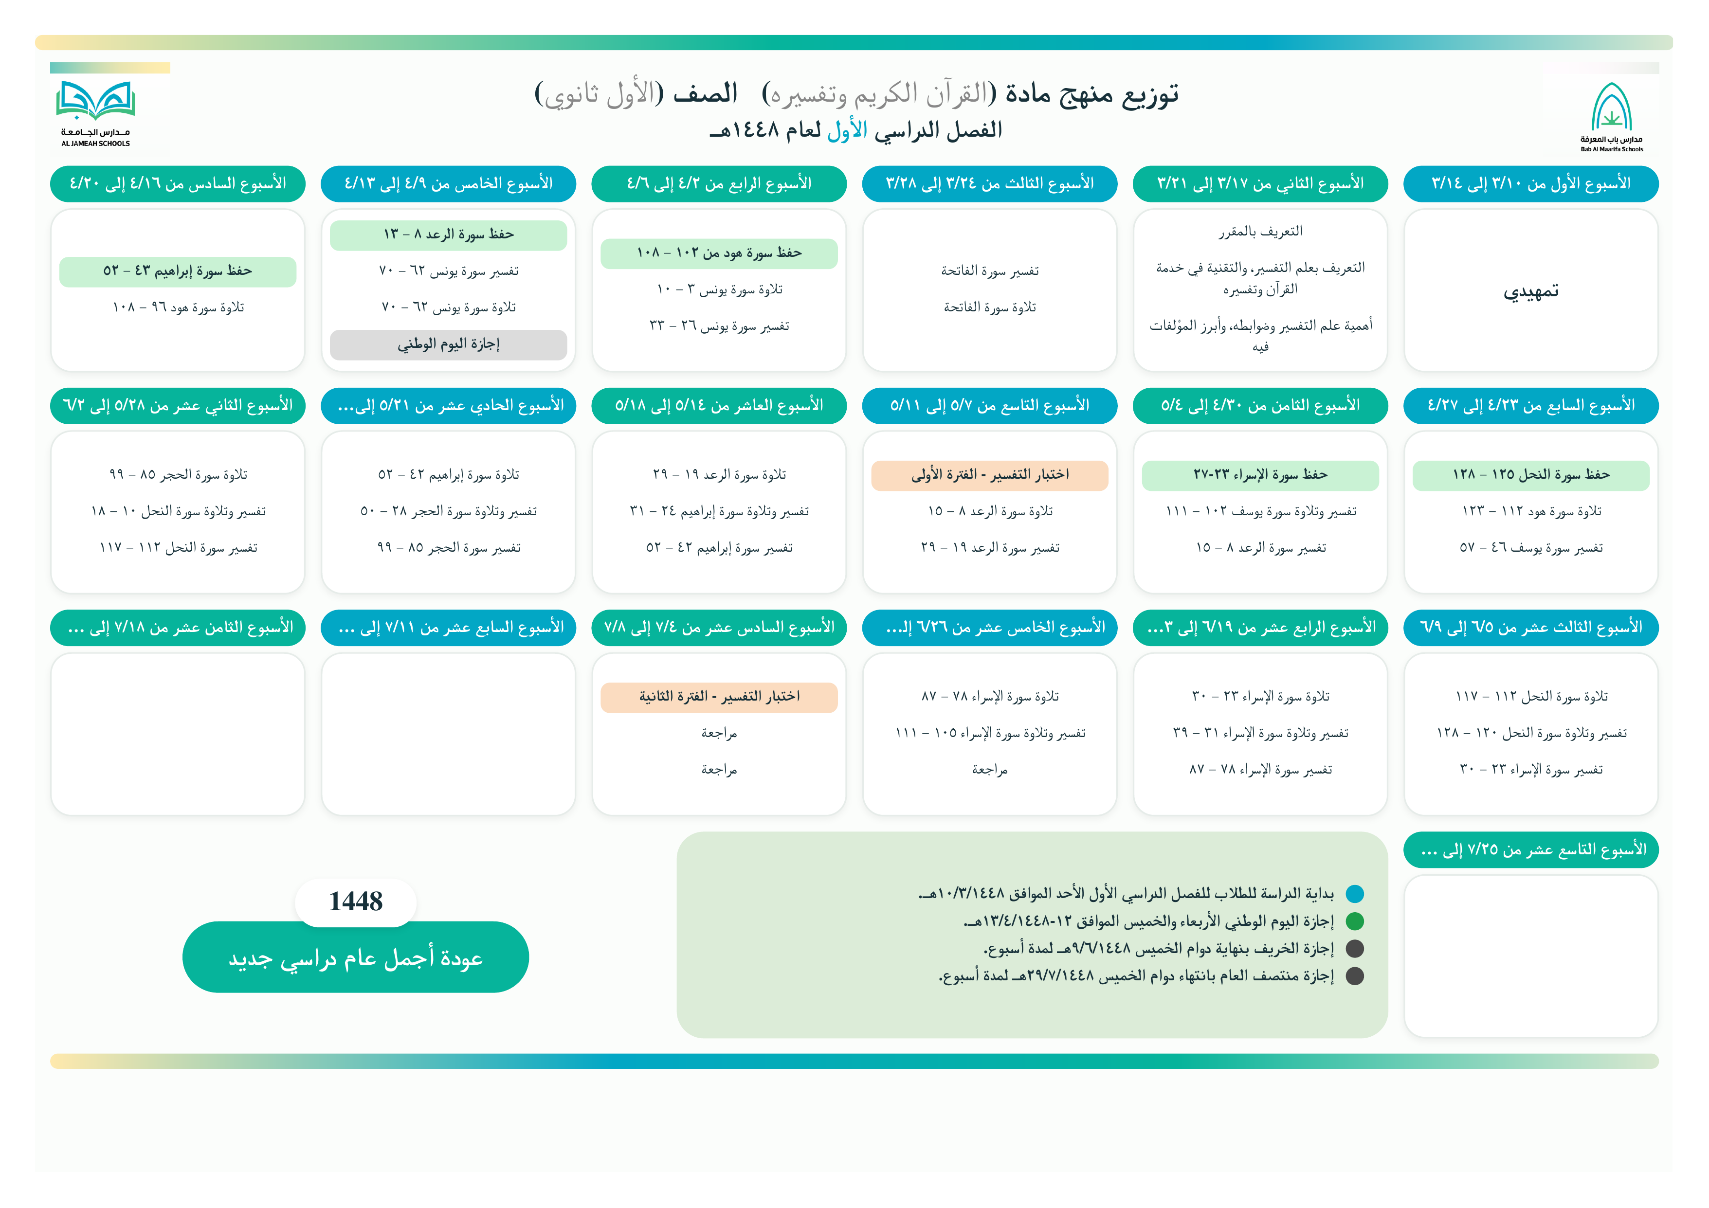
معلم/ـة المادة : .................................... المشرف/ـة التربوي/ـة : .................................... مدير/ة المدرسة : ....................................
التوقيع : ....................................... التوقيع : .............................................. التوقيع : ......................................
( 2 ) الشؤون التعليمية 1448 هـ 2/17

 |  |  | المادة : |  |  | القرآن الكريم وتفسيره |  |  | الصف : |  |  | الأول الثانوي (نظام المسارات) |  |  | اليوم |  |  |  |  | التاريخ | الأولى | الثانية |  | الثالثة |  | الرابعة | الخامسة | السادسة | السابعة | الثامنة
 |  |  |  | موضوع الدرس : |  |  |  |  |  | أساليب وطرق التدريس المستخدمة |  |  |  |  | الأحد |  |  |  |  | الأسبوع الثالث
 |  |  |  | تفسير سورة الفاتحة وتلاوتها |  |  |  |  |  |  | العصف الذهني |  | X | الحوار والمناقشة | الاثنين |  |  |  |  | الأسبوع الثالث
 |  |  |  | التمهيدتتلو المعلمة سورة الفاتحة تلاوة متقنة، وتسأل الطالبات: كم مرة تُقرأ هذه السورة يوميًا في الصلاة؟ ولماذا سُمّيت بـ"أم الكتاب"؟ ثم تستمع الطالبات إلى تسجيل صوتي لقارئ متقن، ويُطرح سؤال: ما الأحكام التجويدية التي لاحظتنّها في التلاوة؟ |  |  |  |  |  | X | التعلم التعاوني |  |  | الخرائط الذهنية | الثلاثاء |  |  |  |  | الأسبوع الثالث
 |  |  |  |  |  |  |  |  |  | X | النمذجة |  |  | الاستقصاء والاستكشاف | الأربعاء |  |  |  |  | الأسبوع الثالث
 |  |  |  |  |  |  |  |  |  |  | حل المشكلات |  |  | أخرى: | الخميس |  |  |  |  | الأسبوع الثالث
 |  | الأهداف الإجرائية |  |  |  |  |  | إجراءات التــــدريـــــس |  |  |  |  |  |  |  |  |  |  | الوسائل المستخدمة |  |  |  |  |  | التقويــــــــــــــــم
 |  | يتوقع أن يكون الطالب/ـة في نهاية الدرس قادرًا على : |  |  |  |  |  | 1- تلاوة نموذجية من المعلمة مع بيان مخارج الحروف، ثم الاستماع إلى تسجيل صوتي لقارئ متقن واستخراج أبرز الأحكام التجويدية. |  |  |  |  |  |  |  |  |  |  | المصحف الشريف |  |  |  |  |  | اتلي سورة الفاتحة تلاوة صحيحة مجوَّدة.
 |  |  |  |  |  |  |  | 2- تلاوة جماعية ثم فردية من الطالبات مع التصحيح المتبادل. |  |  |  |  |  |  |  |  |  |  | الكتاب المقرر |  |  |  |  |  | اذكري فائدة من فوائد سورة الفاتحة، وحكمًا تجويديًا ورد فيها مع بيان موضعه.
 |  | أن تتلو الطالبة سورة الفاتحة تلاوة مجوَّدة صحيحة، مطبِّقةً أحكام التجويد الواردة فيها ومحافظةً على مخارج الحروف. |  |  |  |  |  | 3- شرح معاني المفردات آيةً آية، واستخراج الطالبات لأبرز الفوائد والأحكام عبر نشاط تعاوني. |  |  |  |  |  |  |  |  |  |  | تسجيل صوتي لتلاوة متقنة وبطاقة تقويم للتلاوة
 |  | أن تُبيّن معاني مفردات سورة الفاتحة وأبرز فوائدها وأحكامها. |  |  |  |  |  | 4- تقويم التلاوة (تسميع) عبر بطاقة ملاحظة، وتلخيص الدرس بخريطة ذهنية لأبرز معاني السورة.
 |  | أن تُبيّن سبب تسمية السورة بـ"أم الكتاب" و"السبع المثاني".
 |  |  |  |  | الواجب المنزلي : مراجعة تلاوة السورة وحفظ معانيها، والتدرب عليها يوميًا في الصلاة بتدبر الواجب البحثي : البحث عن اسم آخر من أسماء سورة الفاتحة وسبب تسميتها به، وعن أحد أحكام المدود الواردة فيها مع أمثلته
 |  |  |  |  | معلم/ـة المادة : الأستاذة نوال الدوسري مشرف/ـة المادة : نانسي إلياس مدير/ة المدرسة : البتول الدوسري
( 2 ) الشؤون التعليمية 1448 2/17

( 2 ) الشؤون التعليمية 1448هـ 2/17

